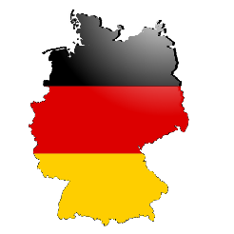 | Das große Deutsch-Quiz  von den Schülern der 8. Klasse des Georges Mandel-Gymnasiums  für die Schüler der 8. Klasse des Victor Hugo-Gymnasiums

- Wie viele Bundesländer hat Deutschland?
13 / 16 / 12
- Wie heißt das größte Bundesland von Deutschland?
Bayern / Niedersachsen /Baden-Württemberg
- Wie heißt das kleinste Bundesland Deutschlands?
Hessen / Hamburg / Bremen
- Wie viele Einwohner hat Deutschland?
88 Millionen / 80 Millionen / 83 Millionen
- Wie heißt der deutsche Bundeskanzler?
Konrad Adenauer / Olaf Scholz / Angela Merkel
- Wann ist der Berliner Mauer gefallen?
Am 7. Oktober 1949 / Am 3. Oktober 1990 / Am 9. November 1989
- Fußball-WM: Wie oft war Deutschland Weltmeister?
2 / 3 / 4
- Wie viel Prozent der Deutschen sind Mitglied in einem Verein?
5 % / 30 % / 90 %
- Was feiern wir am 22. Januar?
das Ende des Zweiten Weltkriegs / den Elysée-Vertrag / die Deutsche Einheit
- Was ist der Slogan für den Tag der deutsch-französischen Freundschaft?
Wir sind beste Freunde! / Immer Freunde, einmal Freunde! /
Einmal Freunde, immer Freunde!

